**理财产品管理系统**

**数据库模型设计**

不想编码就去理财队

修订历史

|  |  |  |  |
| --- | --- | --- | --- |
| 修订日期 | 修订内容 | 修订人 | 版本号 |
| 2019-6-12 | 添加ER图、数据字典、库表 | 刘杨栋 | 1.1 |
| 2019-6-12 | 对数据字典进行补充 | 曾帅博 | 1.2 |
| 2019-6-13 | ER图、数据字典、库表进行修改 | 刘杨栋 | 2.0 |

# 概述

### 描述了ER模型、系统概念模型、库表以及数据字典

# 系统概念数据模型

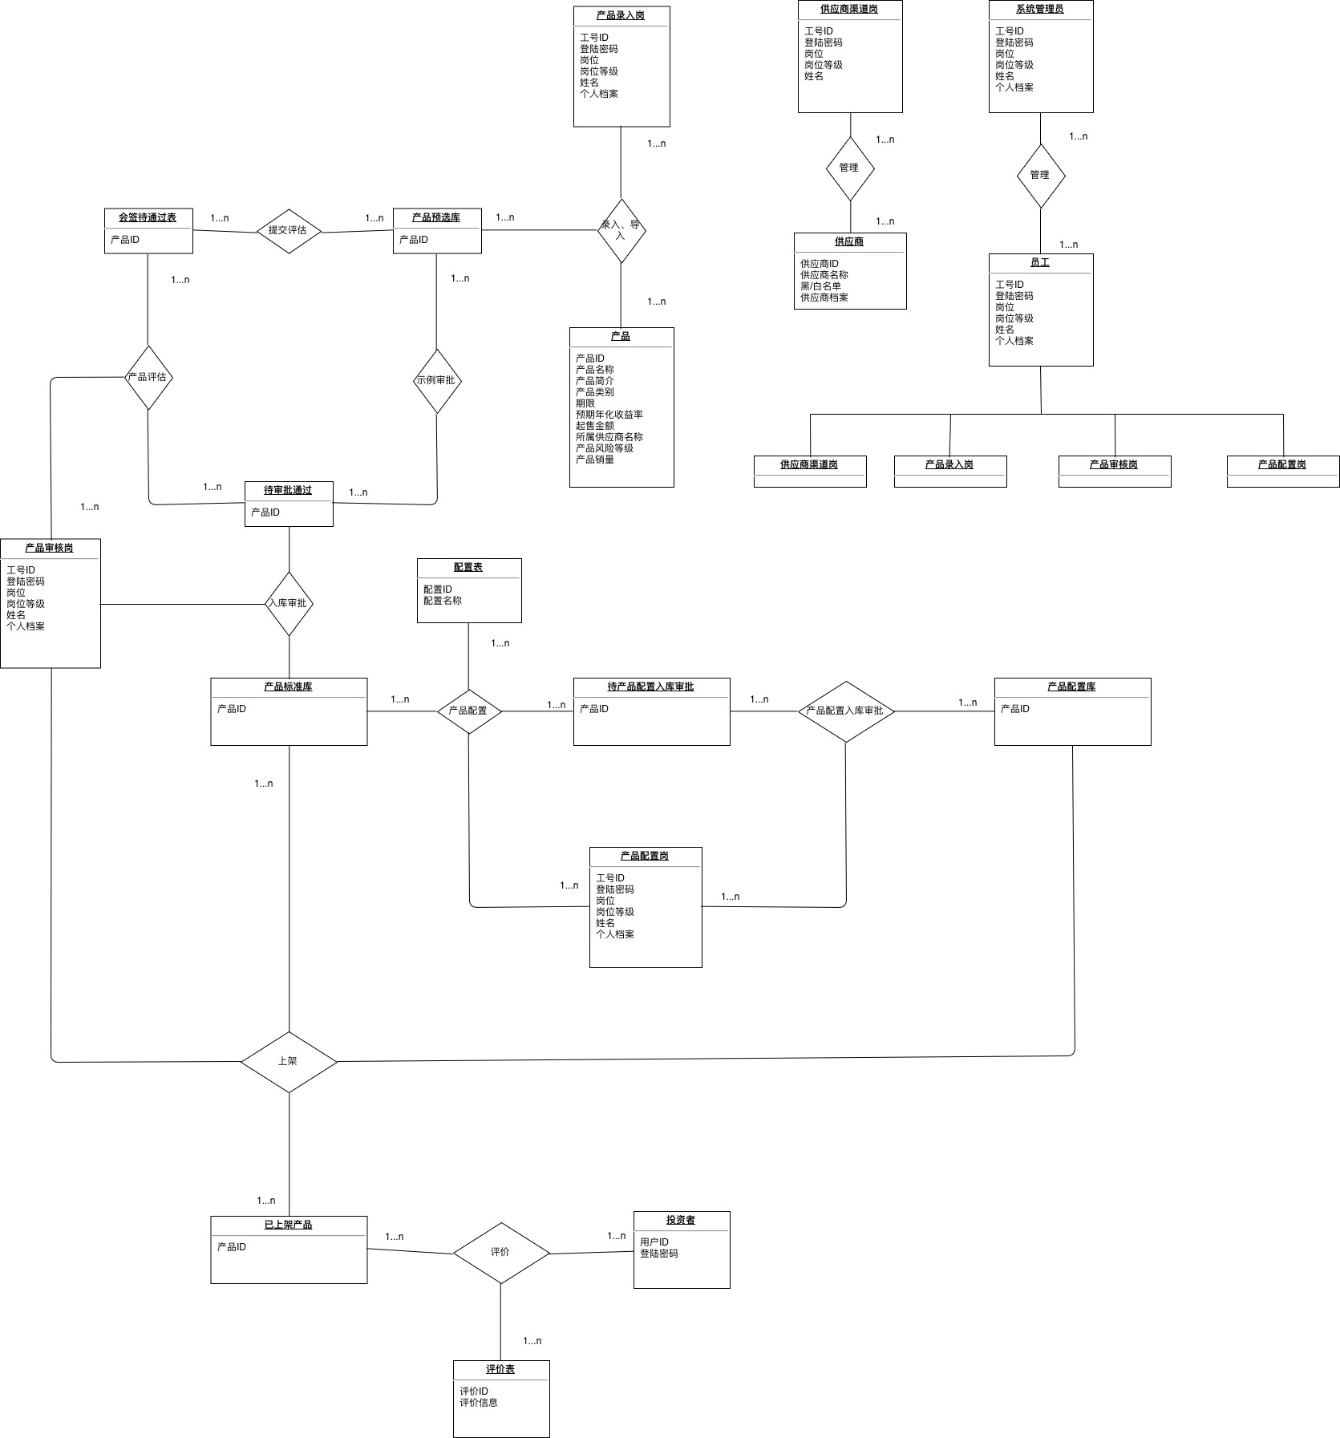

# 系统物理数据模型

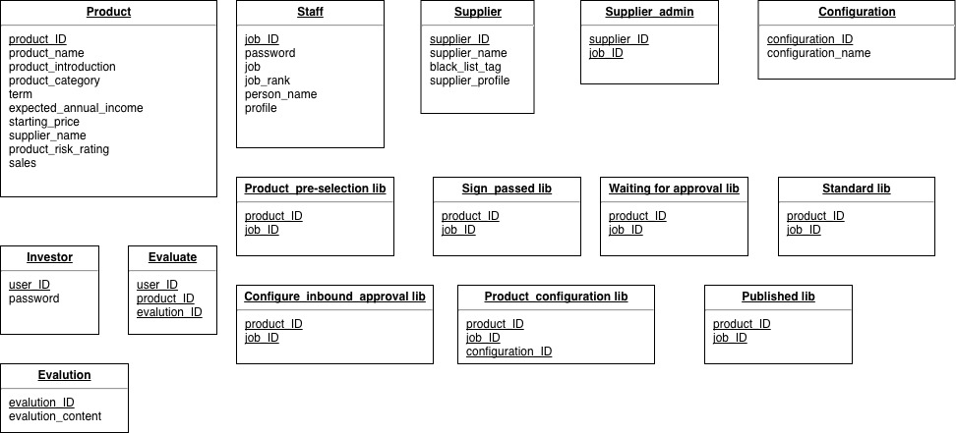

# 系统数据字典

|  |  |  |  |  |  |
| --- | --- | --- | --- | --- | --- |
| 数据名称 | 数据业务描述 | 业务数据类型 | 所属表格 | 对应的字段 | 字段类型 |
| 用户密码 | 用户用来登录系统的密码 | 文本型(6-32) | Invsetor | password | Varchar(36) |
| 用户编号 | 用户用来表示自己的编号 | 文本型(6) | Invsetor | user_ID | Varchar(15) |
| 配置表编号 | 配置表用来表示自己的编号 | 文本型(8) | Configuration | configuration_ID | Varchar(12) |
| 配置表名称 | 配置表用来表示自己的名称 | 文本型(8) | Configuration | configuration_name | Varchar(12) |
| 员工姓名 | 用来表示员工的姓名 | 文本型(6) | Staff | person_name | Varchar(15) |
| 员工工号 | 用来表示员工的编号 | 文本型(6) | Staff | job_ID | Varchar(15) |
| 员工密码 | 员工用来登录的密码 | 文本型(6-32) | Staff | password | Varchar(6-32) |
| 岗位 | 用来表示员工岗位 | 文本型(12) | Staff | job | Varchar(36) |
| 岗位等级 | 用来表示员工岗位的等级 | 文本型(5-10) | Staff | job_rank | Varchar(15) |
| 员工简介 | 用来简介员工的信息 | 文本型(50) | Staff | profile | Varchar(255) |
| 性别 | 用来表示员工性别 | 文本型(6) | Staff | gender | Varchar(12) |
| 电话号码 | 用来表示员工的电话号码 | 文本型(12) | Staff | telephone_number | Varchar(48) |
| 产品编号 | 用来表示产品的编号 | 文本型(6) | Product | product_ID | Varchar(36) |
| 产品名称 | 用来表示产品的名称 | 文本型(6-36) | Product | product_name | Varchar(36) |
| 产品介绍 | 用来介绍产品的基本信息 | 文本型(255) | Product | product_introduction | Varchar(255) |
| 产品类别 | 用来表示产品的所属类别 | 文本型(36) | Product | product_category | Varchar(48) |
| 期限 | 用来表示产品的期限  年-月-日 xx:xx:xx | 文本型(64) | Product | term | Date |
| 预期年化收益率 | 用来表示产品年化收益率 | 文本型(36) | Product | expect_annual_income | Varchar(48) |
| 起售金额 | 用来表示产品起售的价格 | 文本型(36) | Product | starting_price | Varchar(48) |
| 所属供应商名称 | 用来表示产品所属的供应商 | 文本型(6-36) | Product | supplier_name | Varchar(12-48) |
| 产品风险等级 | 用来表示产品所属的风险等级 | 文本型(12) | Product | product_risk_rating | Varchar(48) |
| 产品销量 | 用来表示产品销售量 | 文本型(12) | Product | sales | Varchar(48) |
| 产品评价 | 用来表示产品所收到的评价 | 文本型(36) | Product | evaluation | Varchar(255) |
| 产品会签状态 | 用来表示产品是否被会签 | boolean | Product | sign_passed_tag | boolean |
| 产品入库审批状态 | 用来表示产品是否被审批 | boolean | Product | warehousing_approval_tag | boolean |
| 产品配置状态 | 用来表示产品是否被配置 | boolean | Product | product_configuration_tag | boolean |
| 产品配置入库审批状态 | 用来表示产品是否被配置入库审批 | boolean | Product | configure_inbound_approval_tag | boolean |
| 产品上架审批状态 | 用来表示产品是否被上架审批 | boolean | Product | approval_before_publish_tag | boolean |
| 产品上架状态 | 用来表示产品是否被上架 | boolean | Product | published_tag | boolean |
| 产品下架状态 | 用来表示产品是否被下架 | boolean | Product | removed_tag | boolean |
| 供应商编号 | 用来表示供应商编号 | 文本型(12) | Supplier | supplier_ID | Varchar(48) |
| 供应商名称 | 用来表示供应商的名称 | 文本型(12) | Supplier | supplier_name | Varchar(48) |
| 已认证 | 用来表示供应商是否被认证 | boolean | Supplier | verified_tag | boolean |
| 黑白名单 | 用来表示供应商是黑名单还是白名单 | boolean | Supplier | black_list_tag | boolean |
| 供应商简介 | 用来简介供应商的信息 | 文本型(50) | Supplier | supplier_profile | Varchar(255) |